Дата: 28.09.2022 Клас: 7-А

Предмет: Англійська мова

Тема: Спілкування в режимі онлайн.Граматика.

Мета: формувати навички вживання нових лексичних одиниць; вивчити граматичне правило вживання слів «enough/ too»; удосконалювати навички аудіювання й усного мовлення з опорою на лексико-граматичні структури; розвивати мовну здогадку; виховувати доброзичливе ставлення до співрозмовника.

Вчитель: Глуговська Л.Г.

**Хід уроку**

***1.Greeting***Good afternoon, dear children! I’m glad to see you. Are you ready to start our lesson? Let’s start.

***2. Speaking/ warm up***

1. Does the Internet help you with learning and doing your homework?

2. Have you joined any social networking site?

3. Do you post your photos?

4. How many hours a day do you spend on the computer?

***3. Reading***

***Exercise 5 page 28.*** *Read the song. Did you like the song?*

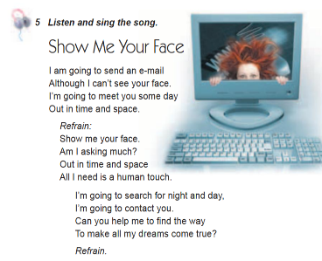

***4. Grammar rule / Вивчення правил***

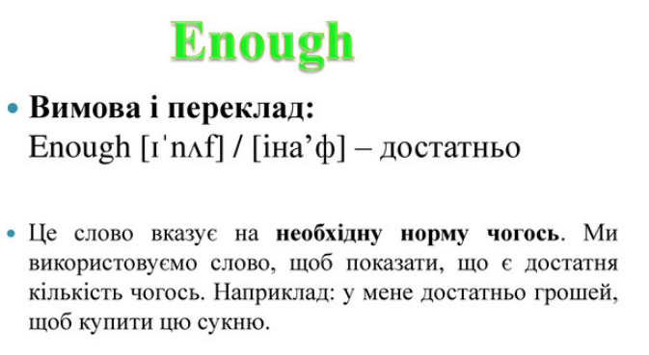

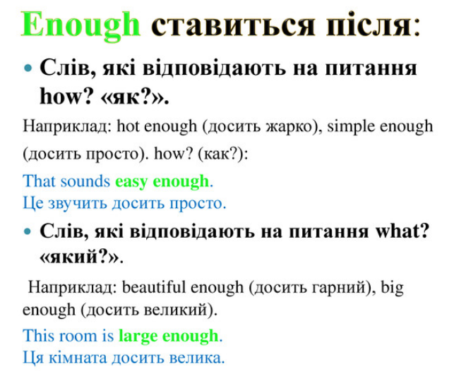

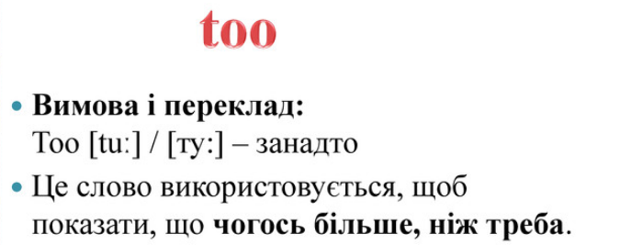

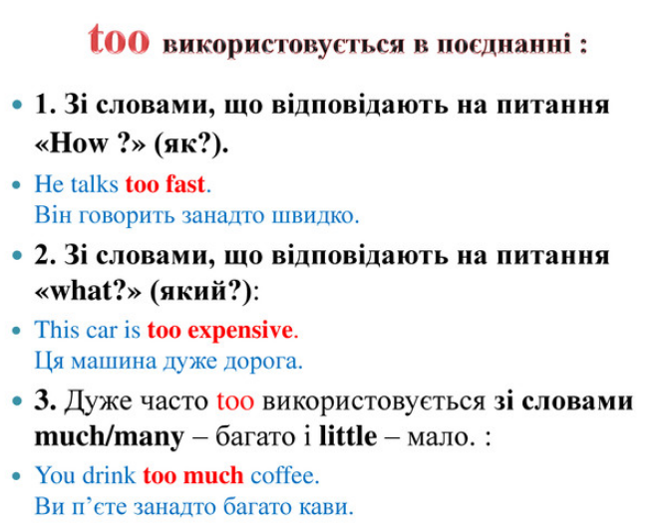

***5. Practice***

*Доповніть речення використовуючи слова «enough/ too» (усно).*

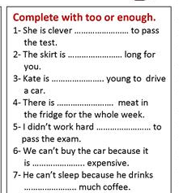

***6.Writing***

***Wednesday, the twenty eight of September***

***Homework***

***Exercise 1 page 29***

*Доповніть речення за допомогою слів з рамки та використовуючи слова «enough/ too».*

Наприклад: 1. I can`t wear this skirt. It`s ***too short.***

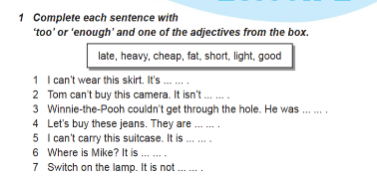

***7. Homework***

Домашнє завдання:

1. Опрацювати конспект, записати і вивчити правило *«enough/ too».*

2. Exercise 1 page 29 (письмово);

**Надіслати виконане завдання у Вайбер/телеграм (0964124047) – Людмила Григорівна або на Human.**